Отчет о проведении мероприятий
в ЧОУ «Школа имени святителя Тихона Задонского»
по обеспечению дорожной безопасности обучающихся

В нашей школе была проведена профилактическая неделя по снижению детского дорожно-транспортного травматизма. Неделя безопасности дорожного движения была призвана привлечь внимание всех участников дорожного движения к этому вопросу.
Цель недели безопасности: привить детям уважение к себе и другим участником дорожного движения, быть внимательными на дорогах и беречь свою жизнь и здоровье!
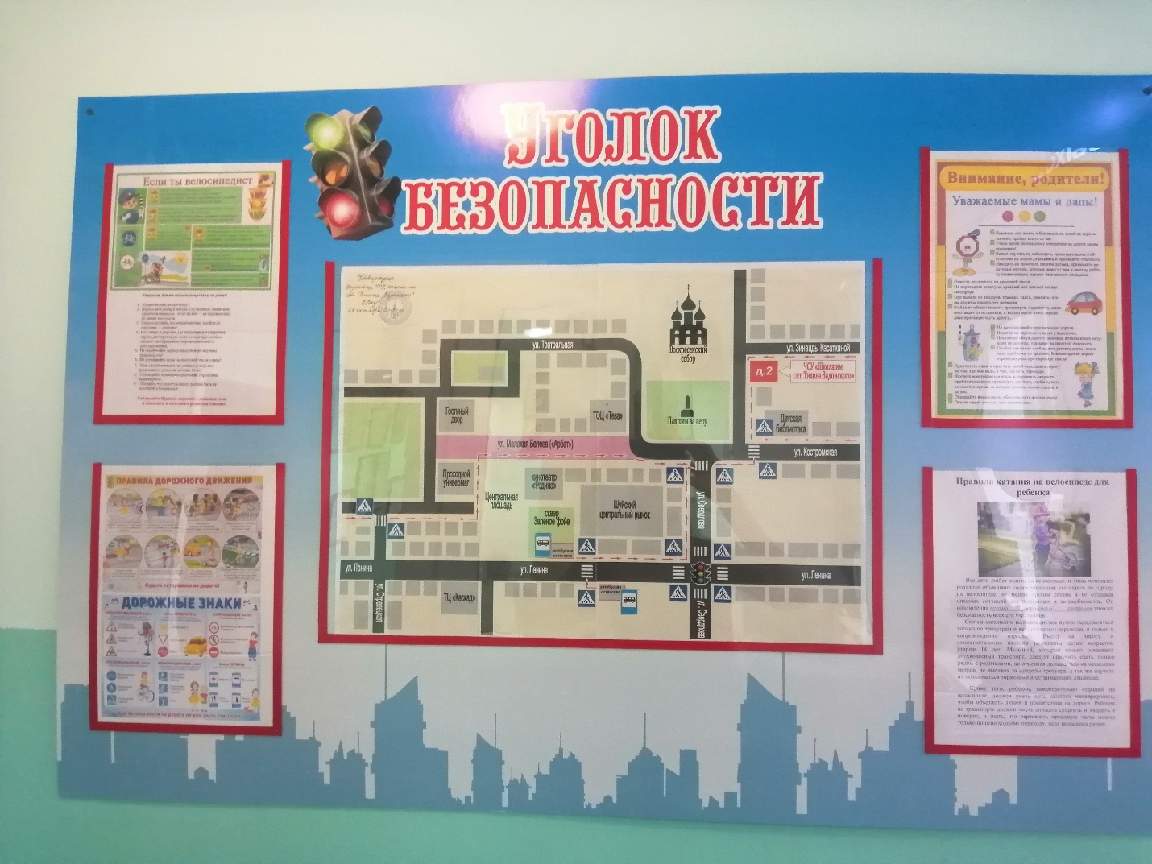

В ходе проведённой недели по правилам дорожного движения проводились такие мероприятия: дидактические игры: «Зажги светофор», «Внимание дорога», «Мы едем в автобусе», практическое занятие «Шагающий автобус».
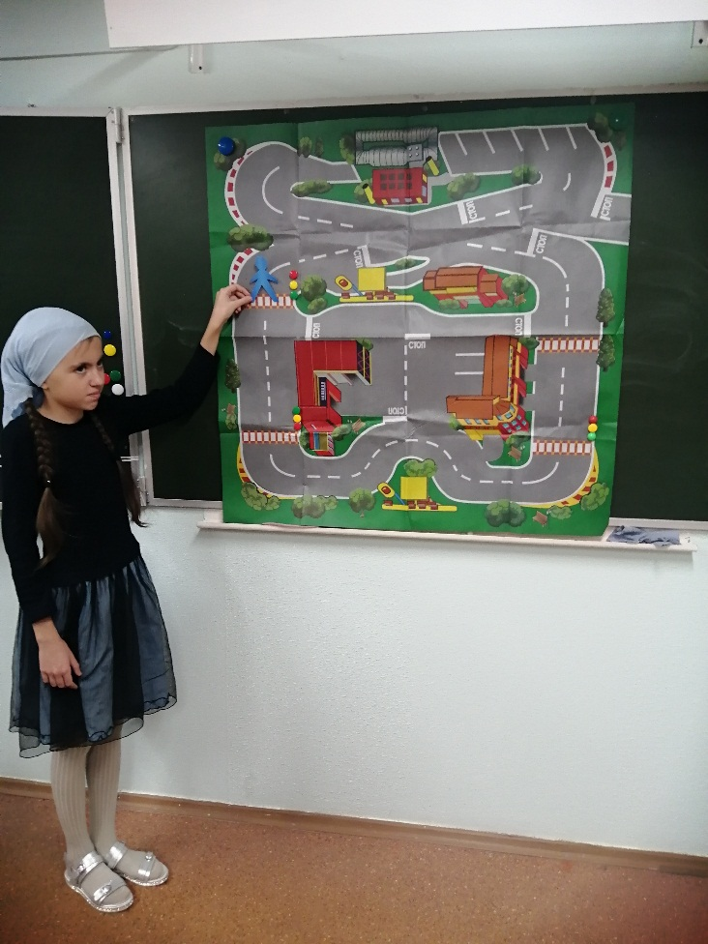
Проводились беседы с детьми: «Безопасное поведение на улице», «Зачем нужен светофор?», «Почему нельзя играть на дороге?», «Зачем нужны дорожные знаки?»

Знакомились с материалами стендов по безопасности поведения на дороге. Преподаватель ОБЖ Никитин С.М. разработал и раздал детям памятки – схемы движения в школу и обратно. Школа приобрела для учащихся светоотражающие элементы, в течении недели проводились классные часы на тему: «Основные правила езды на велосипеде», «Улицы и пешеходы», «Знай и выполняй правила дорожного движения», «Азбука безопасности» и др.
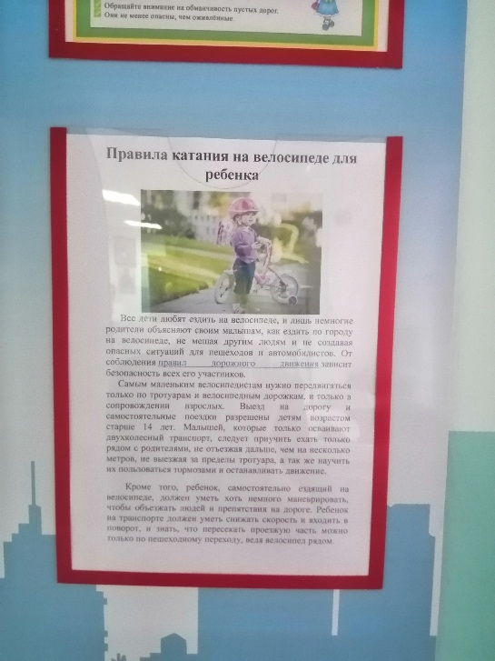
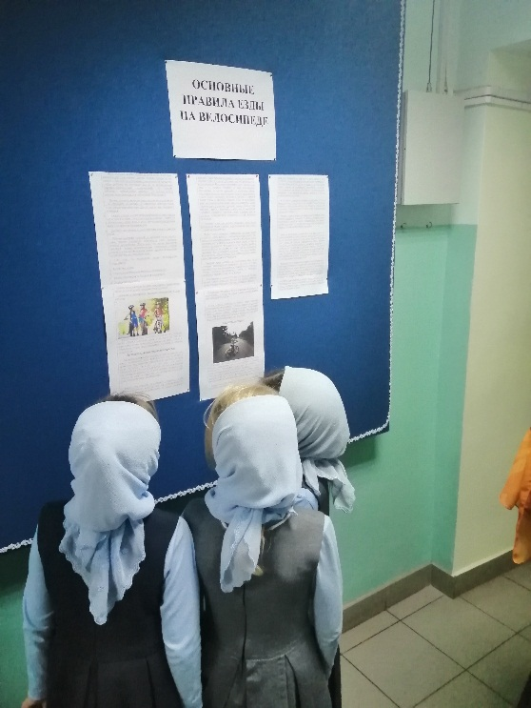
Еженедельно в течении четверти проводились пятиминутки на классных часах по профилактике несчастных случаев на дороге.
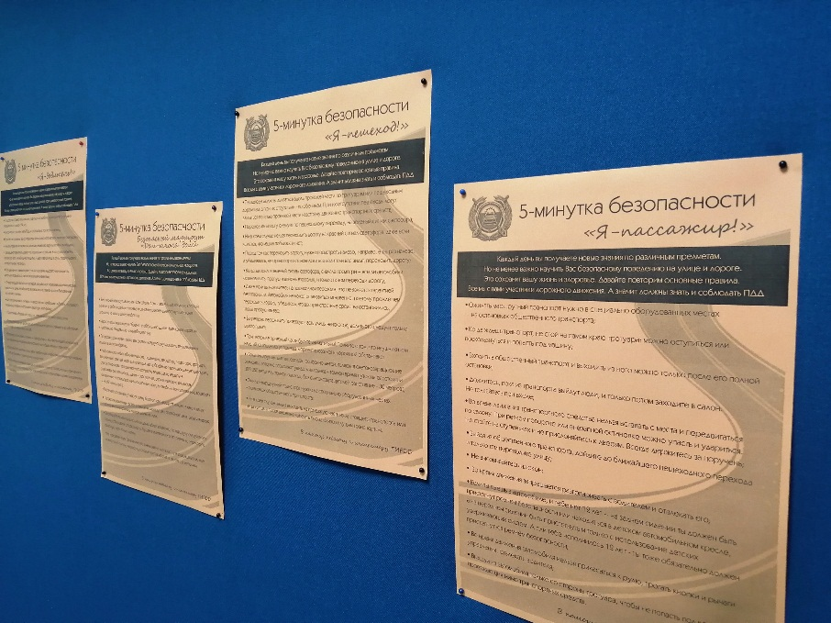
В начальной школе ежедневно в конце последних уроков проводятся беседы-напоминание о соблюдении безопасного поведения на дорогах.

Учителем ИЗО Сурковой Е.А. был организован конкурс рисунков «Безопасная дорога».
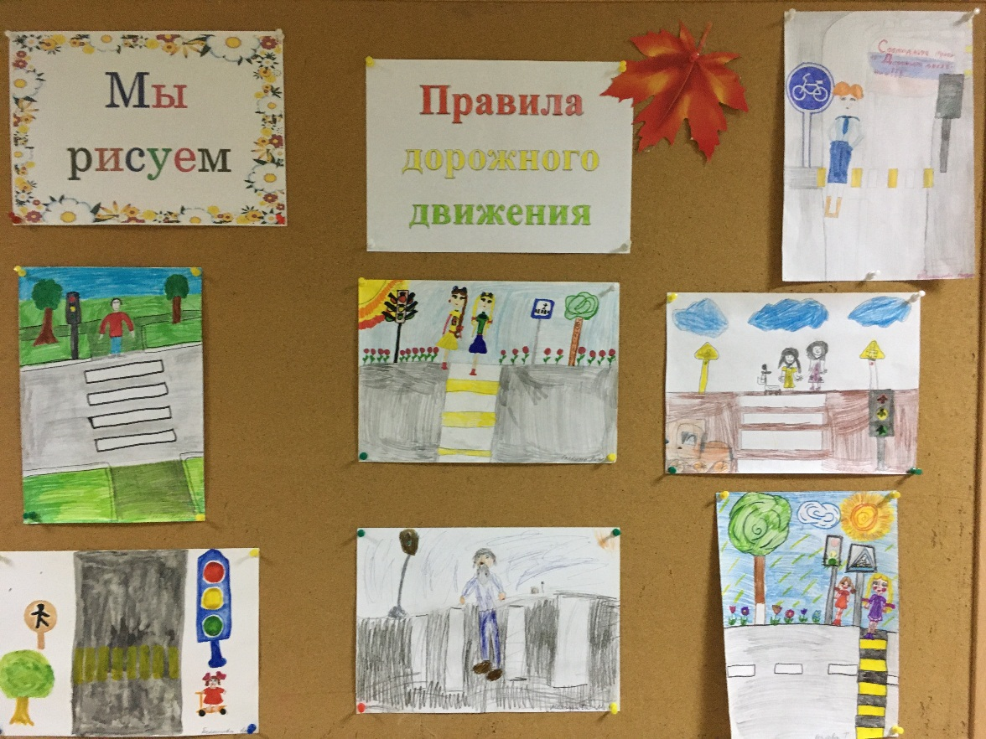
Во всех классах были обновлены уголки безопасности.

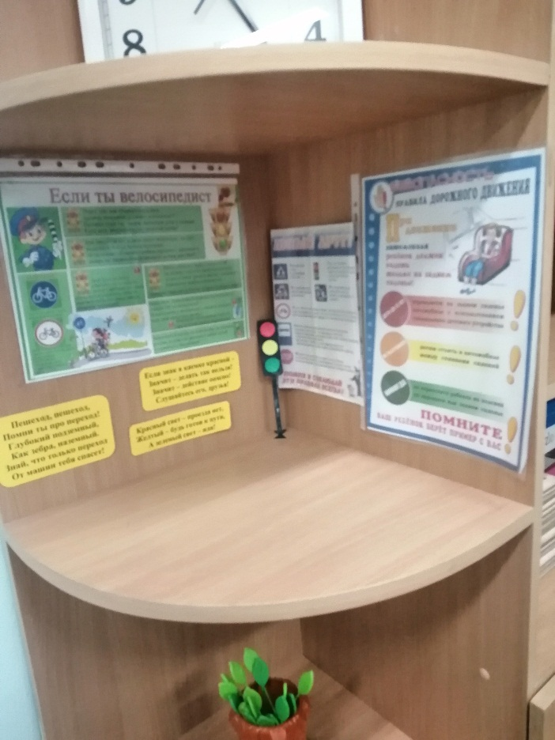
Также был проведен инструктаж по ПДД в каждом классе.
Все проведенные мероприятия явились частью работы по профилактике дорожного травматизма.
Проводилась работа с родителями. 25 сентября на общешкольном экстренном родительском собрании при участии инспектора ГИБДД Лычевой М.И. первым рассматривался вопрос безопасности детей на дороге.
Было рассказано о безопасном маршруте детей, о необходимости ношения светоотражающих элементов, сопровождении детей младшего возраста, а в вечернее время сопровождение детей как младшего, так среднего и старшего. Явка родителей была 100%.
Результатом проведения тематической недели по ПДД стало то, что
- Дети получили и усвоили знания о правилах поведения на дороге, научились применять полученные знания о правилах дорожного движения в играх, инсценировках, в повседневной жизни.
- Были объедены усилия педагогов и родителей в вопросе ознакомления детей с правилами дорожного движения и их соблюдения в жизни.
- Разработаны наглядные материалы оказывающее развивающее воздействие и познавательную стимуляцию на детей, формирование у детей знаний о культуре поведения на дороге, воспитанию ответственности за безопасность своей жизни и жизни других людей.
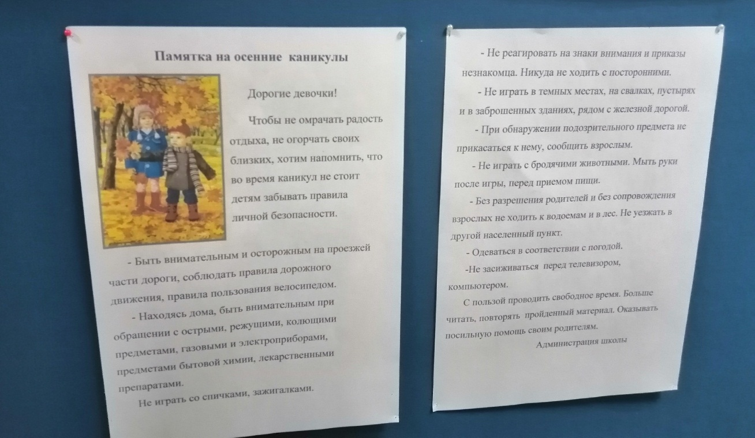
Также 25 октября проводились классные родительские собрания по итогам 1 четверти. Классные руководители сделали акцент на ответственности родителей за жизнь и здоровье детей во время осенних каникул. Каждый родитель получил памятку по безопасности жизни детей в осенние каникулы, а также листовки по интернет безопасности.

